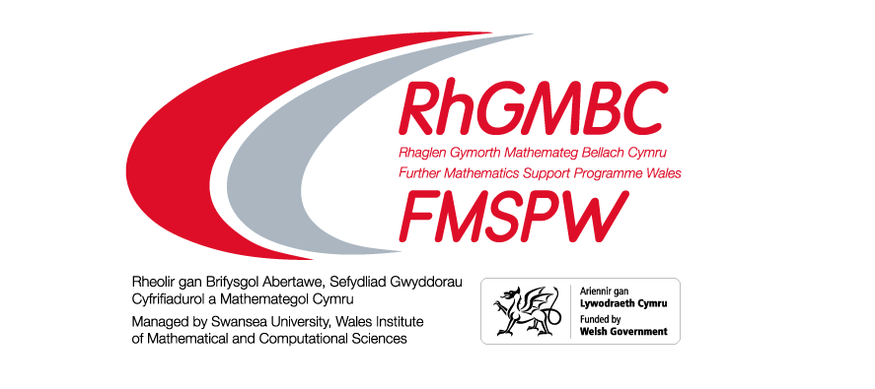
Darganfyddiaeth Mathemategol
Cynhadledd un-dydd ar gyfer myfyrwyr mathemateg Bl 8 a 9
Dydd Mercher 18eg o Ionawr 2023 – Prifysgol Aberystwyth
09:00yb – 14:30yp
Bydd lleoedd yn cael eu dyrannu ar sail y cyntaf i’r felin. Dychwelwch y ffurflen hon erbyn 10fed o Ionawr 2023.
Lle bo modd a fyddech cystal â sicrhau rhaniad cyfartal rhwng myfyrwyr gwrywaidd a benywaidd.
Rydym yn awyddus i ddod â staff a myfyrwyr i’r gynhadledd ‘Darganfyddiaeth Mathemategol’
Lleoliad | Nifer y staff | Nifer y myfyrwyr
Prifysgol Aberystwyth

Enw Ysgol/Coleg

Cyswllt
Ebost
Cyfeiriad
Côd Post
Ffôn

Arwyddwyd: |  | Dyddiad:

Bydd cydnabyddiaeth yn cael ei anfon ar ôl derbyn y ffurflen hon

